Главное управление МЧС России по Республике Башкортостан

Уважаемые родители!
Существует множество причин возникновения пожара, но нередко именно неосторожность и детская шалость служат поводом для огня. Когда ребенок остается один, особенно проявляется его стремление к самостоятельности. Нельзя быть уверенным, что, оставшись без присмотра, он не решит поиграть с опасными приборами. Родители должны помнить, что оставлять детей одних очень опасно. В случае пожара малыш не сможет самостоятельно выбраться. Помните, что, спасаясь от огня и дыма, дети обычно прячутся в укромном месте.
Для того, чтобы уберечь детей от пожаров, необходимо:
- Начинать обучение пожарной безопасности нужно в возрасте двух лет. С этого момента можно знакомить кроху с предметами, которые находятся в доме, рассказывать об их предназначении. При знакомстве с пожароопасными предметами, нужно дать понять, что за ними кроется опасность.
- Начиная с трех лет, малыш становится более самостоятельным, он пытается всячески подражать взрослым. В этот момент родителям важно приучить его к тому, что есть обязанности, которые можно выполнять только взрослым.
- Хранить спички и зажигалки в недоступном для детей месте.
- Ребёнок должен знать свой адрес, Ф.И.О. и номер телефона! Выучите эту информацию вместе с ним. Научите звонить по телефону вызова экстренных служб, предупредив, что ложные звонки недопустимы.
- Прежде, чем вести с детьми разговоры о правилах противопожарного поведения, нужно рассказать им о причинах, по которым может возникнуть пожар:
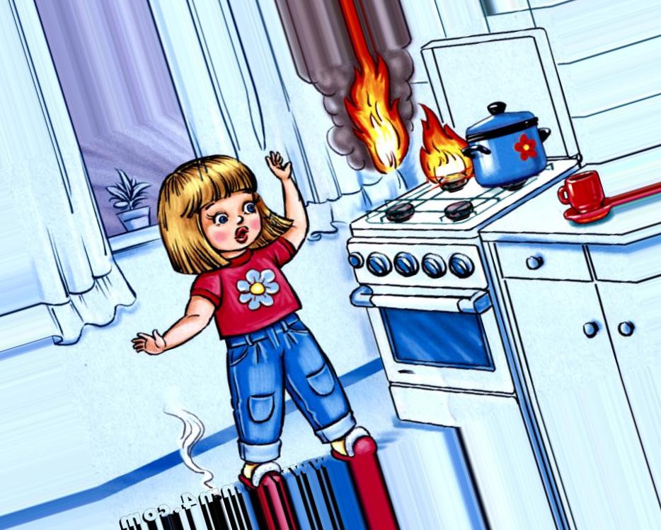
- Неправильная эксплуатация электрических приборов.
- Пользование неисправными розетками
- Включение одновременно мощных электроприборов
- Неосторожное разведение огня
- Оставленные включенными электрические приборы.
- Неаккуратное обращение с фейерверками, петардами.
Что делать детям, если возник пожар:
- Не подходить к огню, а звать на помощь взрослых!
- Если взрослых нет, выйти из квартиры и обратиться за помощью к соседям!
- Нельзя прятаться под кровать, в шкаф, под ванну, а нужно выйти из дома.
- Ребенку необходимо знать: дым гораздо опаснее огня. В задымленном помещении – закрыть нос и рот мокрой тряпкой, лечь на пол и ползти к выходу – внизу дыма меньше.
- При пожаре в подъезде пользоваться лифтом запрещается. Он может отключиться.
- Если квартира заперта, не поддаваться панике, а звонить 112 и звать на помощь соседей! Выйти на балкон и закрыть за собой дверь.
- Когда приедут пожарные, выполнять все их указания.

